Анализ
Одной из первых областей для кэширования является Shop API, который предоставляет список товаров и обрабатывает заказы пользователей, включая загрузку 3D-моделей. Эти данные, такие как каталог товаров, не меняются часто, но запрашиваются множеством пользователей. Кэширование этого списка позволит избежать постоянных обращений к базе данных, снижая нагрузку и улучшая скорость ответа системы для конечных пользователей.
Вторая ключевая область — это CRM API, который обрабатывает заказы и передаёт их в производственную систему. CRM активно работает с данными клиентов и их заказами, поэтому кэширование информации о статусах заказов или клиентах, которые часто обновляются, может улучшить производительность. Например, если пользователь многократно запрашивает статус своего заказа, кэшированный ответ позволит сэкономить время на обработку этого запроса, что особенно полезно при большом потоке повторяющихся запросов.
Особое внимание стоит уделить хранилищу 3D-файлов. В этом компоненте пользователи загружают модели, которые затем обрабатываются для производства. Важно предусмотреть кэширование результатов сложных вычислений по 3D-моделям. После того как модель была однажды обработана и расчеты завершены, результаты могут быть сохранены в кэше. Это избавит систему от повторной тяжелой обработки тех же моделей, ускоряя последующие запросы и снижая нагрузку на вычислительные ресурсы.
Наконец, MES, цели сервиса которые выполняют расчеты стоимости и координируют производственные заказы, также выиграют от кэширования. Например, расчеты стоимости изделий на основе 3D-моделей могут занимать значительное время из-за сложности процессов. Если повторные запросы требуют тех же расчетов, использование закэшированных данных позволит сократить время на обработку, обеспечив более оперативную обработку заказов и улучшение производственного процесса.
Мотивация
Внедрение кэширования необходимо для повышения производительности системы, сокращения времени отклика и снижения нагрузки на базы данных и серверы. Основная проблема, которую решает кэширование, — это избыточные обращения к базам данных и долгие вычисления, особенно при многократных запросах одних и тех же данных.
Кэширование планируется внедрить в Shop API для хранения списка товаров, что позволит ускорить обработку запросов клиентов. В CRM API кэширование статусов заказов ускорит повторяющиеся запросы. В 3D Files Storage кэширование результатов обработки 3D-моделей избавит от повторных вычислений. В MES API и MES закэшированные данные по расчету стоимости изделий помогут сократить время на обработку заказов.
Предлагаемое решение
В данном случае будет внедрено серверное кэширование, так как это позволит централизованно управлять кешем и снизить нагрузку на серверы, улучшив производительность для всех пользователей. Клиентское кэширование было бы менее эффективным, так как оно зависит от настроек конечных устройств и браузеров пользователей, что делает его менее контролируемым и применимым в данном сценарии.
В нашем случае, когда обновления происходят нечасто, это делает паттерн Write-Through более подходящим для реализации. При редких изменениях данных система не будет перегружена частыми операциями записи, и задержка при обновлении кэша и базы данных будет минимально ощутима.
Паттерн Refresh-Ahead также не будет использоваться, так как он заранее обновляет кэш, предсказывая запросы. Это подходит для систем с очень предсказуемыми запросами, но в данном случае запросы на данные, такие как статусы заказов или расчеты 3D-моделей, могут быть нерегулярными и зависеть от активности пользователей, что делает такой подход менее эффективным.
Паттерн Cache-Aside не подходит в нашем случае, поскольку он приводит к возможным проблемам с консистентностью данных. Write-Through решает задачи синхронизации и консистентности данных, избегая сложности с управлением кэшем и обеспечивая доступ к актуальной информации. Это особенно важно для обновлений статусов заказов и товарных позиций, где своевременное и согласованное отображение данных критично.

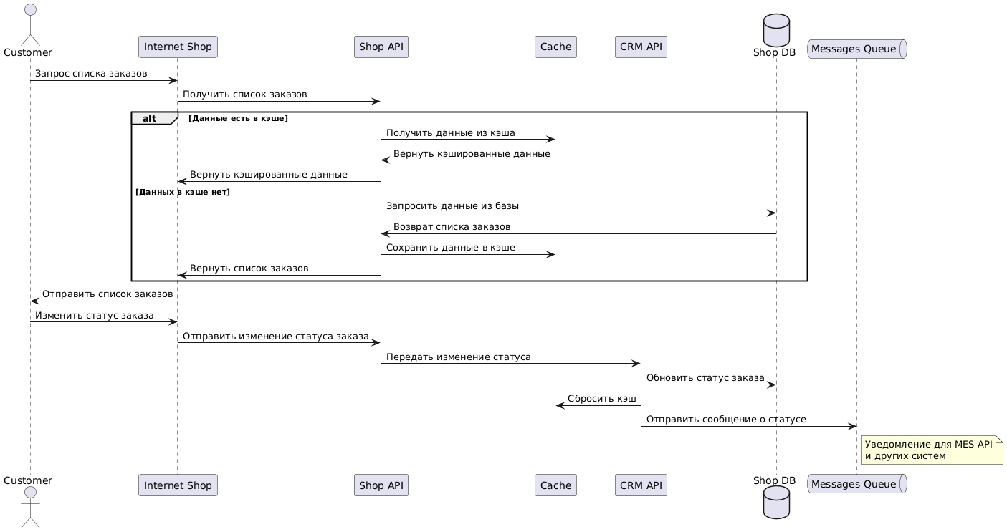

При изменении статуса заказа кэш необходимо сбрасывать (инвалидация на основе изменений). В этом случае, как только статус изменяется в базе данных, CRM отправляет команду на сброс кэша, чтобы последующие запросы на получение списка заказов получали обновлённые данные.
Стратегия инвалидации | Плюсы | Минусы
Инвалидация по ключу | Точная инвалидация, сохраняет ресурсы | Требует настройки по каждому ключу
Временная инвалидация | Упрощённое управление кэшем, минимальный риск устаревания | Возможны задержки с обновлением данных
Инвалидация на основе изменений | Актуальные данные при изменении, минимальные ресурсы | Сложная реализация, зависит от бизнес-логики
Инвалидация на основе запросов | Актуальные данные при каждом запросе, снижает нагрузку | Могут быть задержки при обновлении
Программная инвалидация | Гибкость и контроль бизнес-логики | Требует сложной интеграции

В нашем случае инвалидация по ключу будет оптимальной стратегией, так как она позволяет точечно сбрасывать кэш для конкретных заказов при изменении их статуса. Это значительно снижает нагрузку на базу данных.

